Medizinische Bildverarbeitung

Gruppe 19 - Task 2

2016

Gangl Andrea, 1025756

Karner Martina, 0703307

Sifuentes Caccire Fausto Heraldo, 0607000

## 1) Shape Modell

Beispielhaft wird hier ein Shape im 1. Mode mit Range +- 3*34,9389 gezeigt.

Abbildung 1 zeigt das Mean Shape und die generierten Shapes im Original ohne jegliche weitere Manipulation.

Abbildung 2 rotiert die generierten Shapes um 30° gegen den Uhrzeigersinn.

Abbildung 3 zeigt eine Translation um 40 in X- und 50 in Y-Richtung.

Abbildung 4 skaliert die Shapes auf ein Fünftel ihrer ursprünglichen Größe.

Abbildung 5 kombiniert alle 3 Manipulationen und rotiert die Shapes um 130°, skaliert sie um Faktor 2 und vollbringt eine Translation um -20 in X- und -60 in Y-Richtung.

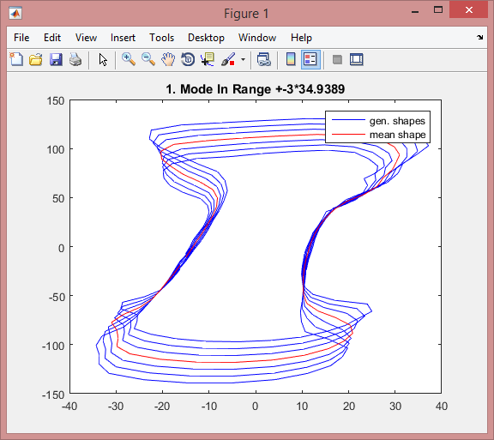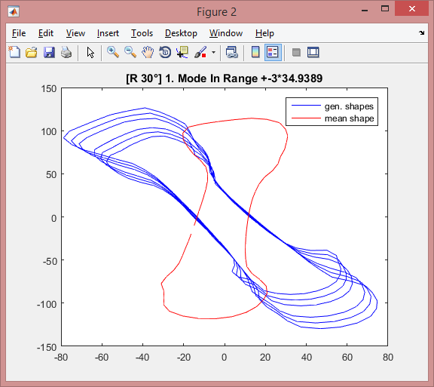

Abbildung 1 Original

Abbildung 2 Rotation um 30°

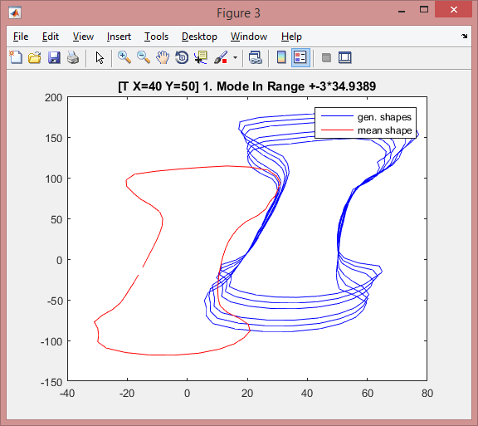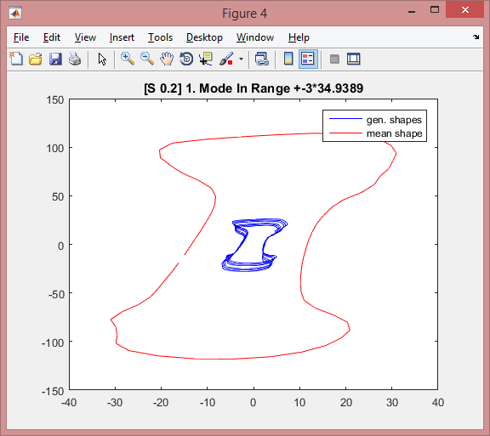

Abbildung 3 Translation

Abbildung 4 Skalierung um Faktor 0,2

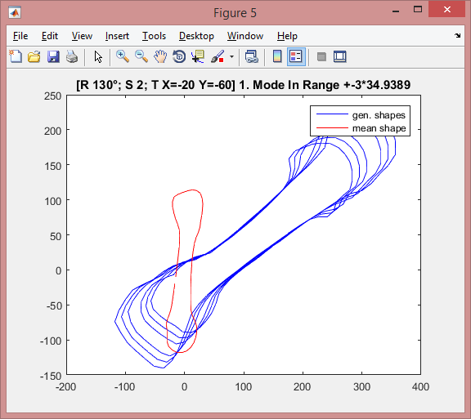

Abbildung 5 Kombinierte Manipulation

## 2. Feature-Berechnung

Anhand von Bild 1 werden im Folgenden berechnete Features visualisiert.

Abbildung 6: Grauwerte-Bild. Dunkle Pixel werden in Blau-Tönen dargestellt, helle Pixel in Gelbtönen mit entsprechenden Abstufungen (siehe auch Abbildung 12 und 13).

Abbildung 7: Darstellung der Gradienten in X-Richtung

Abbildung 8: Darstellung der Gradienten in Y-Richtung

Abbildung 9: Darstellung der Gradientenstärke

Abbildung 10: Erstes Haar-like Feature, berechnet aus dem Grauwertbild

Abbildung 11: Erstes Haar-like Feature, berechnet aus der Gradientenstärke

Abbildung 12 + 13: Visualisierung der X- bzw. Y-Koordinaten

Haar-like Features dienen in weiterer Folge der Objekterkennung.

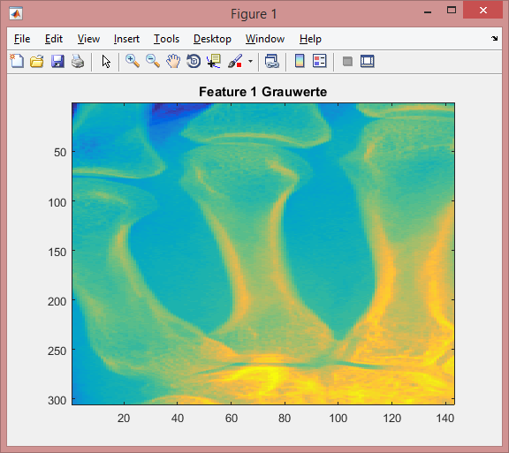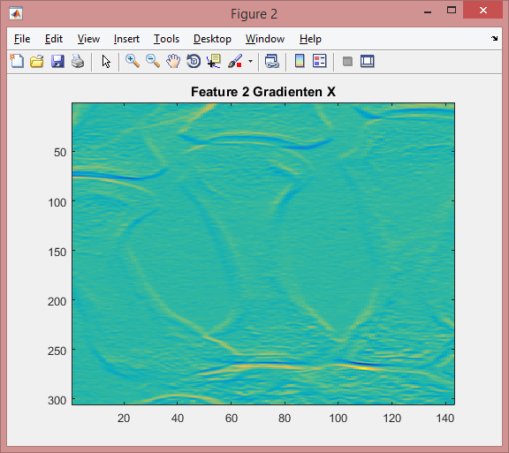

Abbildung 6 Grauwerte

Abbildung 7 Gradienten in X-Richtung

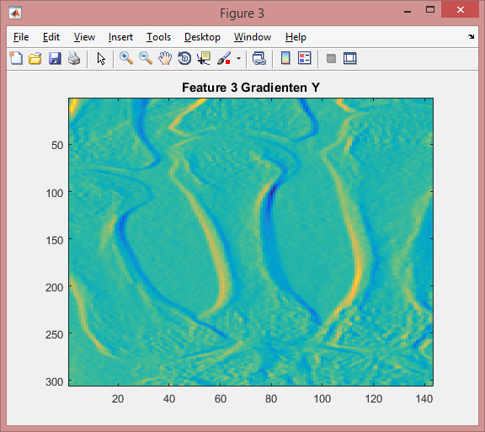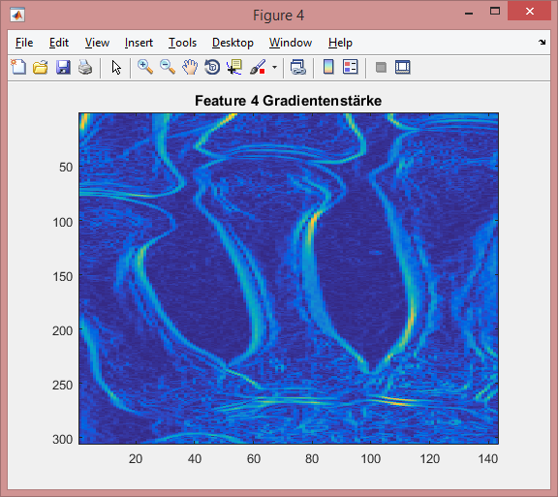

Abbildung 8 Gradienten in Y-Richtung

Abbildung 9 Gradientenstärke

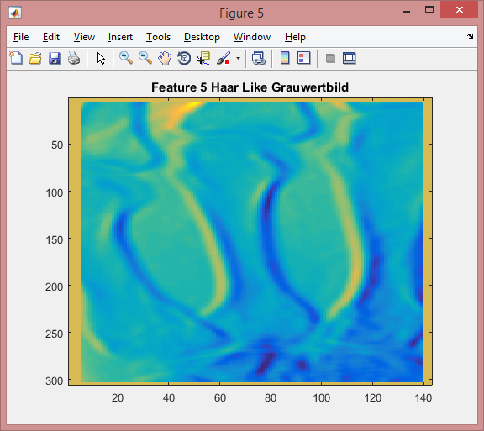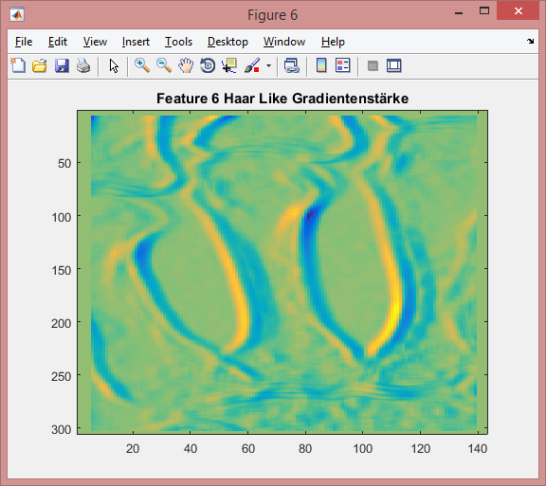

Abbildung 10 Haar-like Features Grauwertbild

Abbildung 11 Haar-like Features Gradientenstärke

## 3) Klassifikation und Feature-Selection

Abbildung 12 X-Koordinaten

Abbildung 13 Y-Koordinaten

Die in Task 2 berechneten Features werden nun verwendet, um einen Random Forest zu trainieren, der die Kanten des zu segmentierenden Objekts klassifizieren soll.

a) Code: train.m

b) Eine Untersuchung des trainierten Random Forests mit 32 Trees ergibt folgende Beobachtungen:

Mit nur einem Tree hat der Random Forest eine Fehlerrate von 34.07%, schon mit dem zweiten Tree nimmt diese auf 23.64% ab. Mit Tree 3 bis 5 sinkt diese Fehlerrate auf 10.35%, und bis Tree 10 auf knapp unter 5%, Tree 13 senkt die Fehlerrate auf 4%. Ab diesem Zeitpunkt sorgen weitere Trees nur noch für geringe Senkungen des Fehlergrades. Sinnvoll ist in diesem Zusammenhang die Reduktion der Trees für weniger Rechenaufwand beim Training des Random Forests.

|  |  |  |  |
| --- | --- | --- | --- |
| 1: 34.07017 %  2: 23.64610 %  3: 17.46817 %  4: 13.32040 %  5: 10.35302 %  6: 8.47861 %  7: 7.20258 %  8: 6.20799 % | 9: 5.42653 %  10: 4.91284 %  11: 4.50844 %  12: 4.19149 %  13: 4.04667 %  14: 3.82261 %  15: 3.59856 %  16: 3.44008 % | 17: 3.36630 %  18: 3.31439 %  19: 3.25428 %  20: 3.20783 %  21: 3.07667 %  22: 3.02476 %  23: 3.02476 %  24: 3.00290 % | 25: 2.97011 %  26: 2.95371 %  27: 2.94005 %  28: 2.87721 %  29: 2.85808 %  30: 2.81983 %  31: 2.73785 %  32: 2.71326 % |

c) Abbildung 14 zeigt eine Visualisierung des Mean Squared Error der einzelnen Features. Je höher dieser Wert ist, desto wichtiger ist das Feature für die Bewertung im Random Forest. Da die Konstruktion der Trees im Random Forest einem gewissen Zufallsfaktor unterliegt, wurden mehrere Durchläufe durchgeführt, um akkurate Ergebnisse zu erhalten.

Mit einem MSE von >2 kristallisieren sich Features Nr. 4, 11, 15, 29, 32, 33, 45 und 46 in den Testläufen als äußerst relevante Features heraus, ebenso überschreitet Feature 1 in der Hälfte der Beobachtungen diesen Wert.

Als irrelevant in den beobachteten Durchläufen zeigen sich Features Nr. 22, 23, 24, 42, 43 und 44.

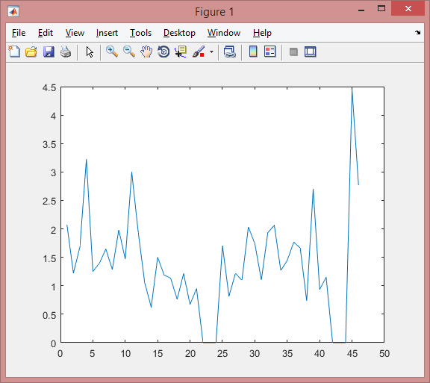

Abbildung 14 Wichtigkeit der Features